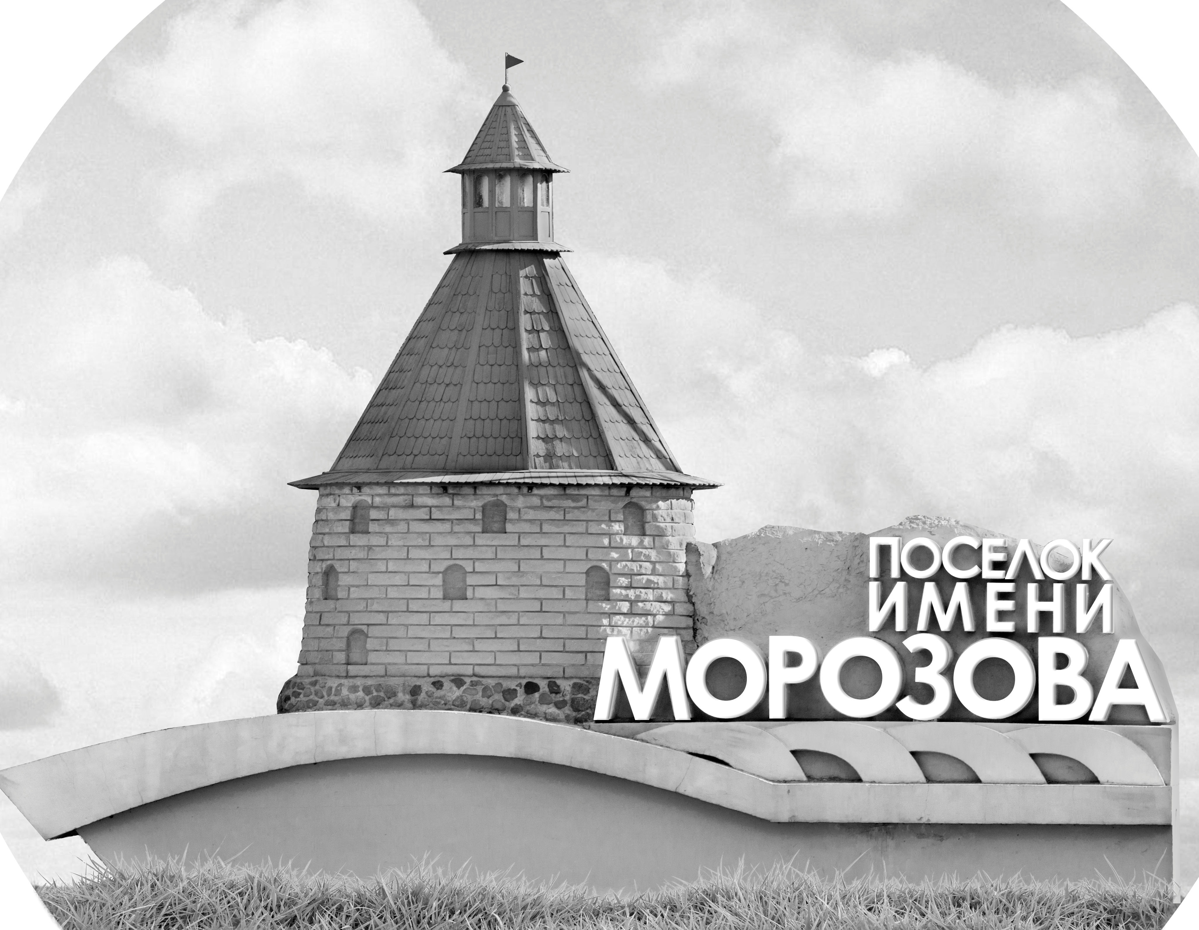 | ОФИЦИАЛЬНЫЙ ПРОТОКОЛ МАТЧА | Год рождения/Дивизион
 |  | 2009
1
Соревнование | Кубок Ладоги |  |  | Дата | 17.9.2022 | Игра № | 5
Место проведения | Ленинградская область | Арена | Хорс | Время | 8-00 | Зрители

«A» «Янтарная Звезда» Калининград |  |  |  |  |  | Взятие ворот |  |  |  |  |  |  | Удаления
№ | Фамилия Имя |  | (К/А) | Поз. | Игр. | # | Время |  | Г | А 1 | А 2 | ИС | Время |  | № | Мин | Нарушение | Начало |  | Оконч.
1 | Лужниченко Иван |  |  | В | Нет | 1 | 7 | 13 | 28 | 10 | 25 | +1 | 0 | 09 | 27 | 2 | ПОДН | 0 | 09 | 2 | 09
79 | Пальцев Иван |  |  | В | Да | 2 | 19 | 40 | 29 | 28
2 | Панченко Федор |  | К | З | Да | 3 | 20 | 20 | 11 | 25 | 7 | +1
3 | Прокофьев Илья |  |  | З | Да | 4 | 20 | 56 | 25 | 10 | 11
4 | Тлумач Павел |  |  | З | Да | 5 | 23 | 38 | 29 | 25 | 11 | +1
7 | Матюк Алексей |  |  | Н | Да | 6 | 36 | 16 | 25 | 2 | 10 | +1
10 | Харченко Ратмир |  |  | Н | Да | 7 | 38 | 04 | 29 | 49
11 | Щербаков Владислав |  |  | Н | Да
13 | Горшенин Платон |  |  | Н | Да
15 | Иванов Степан |  |  | Н | Да
18 | Коновалов Максим |  |  | Н | Нет
25 | Кабаков Егор |  | А | Н | Да
27 | Запотичный Артем |  |  | Н | Да
28 | Ким Павел * |  |  | З | Да
29 | Онищенко Дмитрий |  |  | Н | Да
35 | Кокарев Арсений |  |  | З | Да
46 | Белов Михаил |  | А | Н | Да
49 | Белоусов Савва |  |  | Н | Да
55 | Дорин Святослав |  |  | З | Да
81 | Кошель Кирилл |  |  | З | Да
97 | Нафиков Амир |  |  | Н | Да
Главный тренер |  | Еременко Егор |  |  |  | Тренер |  |  |  |  |  |  |  |  |  |  | Подпись | ‌

«Б» «СКА-Звезда» Санкт-Петербург |  |  |  |  |  | Взятие ворот |  |  |  |  |  |  | Удаления
№ | Фамилия Имя |  | (К/А) | Поз. | Игр. | # | Время |  | Г | А 1 | А 2 | ИС | Время |  | № | Мин | Нарушение |  | Начало |  | Оконч.
36 | Медведь Николай |  |  | В | Да |  |  |  |  |  |  |  | 7 | 05 | 99 | 2 | ПОДН |  | 7 | 05 | 7 | 13
43 | Калинкевич Никита |  |  | В | Да |  |  |  |  |  |  |  | 20 | 03 | 57 | 2 | ЗД-КЛ |  | 20 | 03 | 20 | 20
5 | Березин Парфен |  | А | З | Да |  |  |  |  |  |  |  | 23 | 12 | 5 | 2 | ПОДН |  | 23 | 12 | 23 | 38
6 | Никонов Артём |  |  | Н | Да |  |  |  |  |  |  |  | 35 | 34 | 99 | 2 | НП-АТ |  | 35 | 34 | 36 | 16
8 | Русаков Степан |  |  | З | Да |  |  |  |  |  |  |  | 40 | 44 | 71 | 2 | БЛОК |  | 40 | 44 | 42 | 44
15 | Миллер Арсений |  |  | З | Да
22 | Яцына Макар |  |  | Н | Да
37 | Подгурский Филипп * |  |  | З | Да
41 | Сардаев Захар |  |  | Н | Да
47 | Шубин Игорь |  |  | З | Да
55 | Симонов Роман |  |  | З | Да
57 | Аникин Никита |  | А | Н | Да
71 | Корж Антон |  |  | Н | Да
77 | Сафиуллов Тамерлан |  |  | Н | Да
85 | Лебедев Матвей |  | К | Н | Да
87 | Негриняк Марк |  |  | Н | Да
88 | Кочелаевский Игорь |  |  | Н | Да
99 | Симулин Михаил |  |  | Н | Да
Главный тренер |  | Артамонов Валентин |  |  |  | Тренер |  |  |  |  |  |  |  |  |  |  | подпись | ‌

Послематчевые броски |  |  |  |  | Игра вратарей |  |  |  | По периодам |  | 1 | 2 | 3 | ОТ | ПБ | Общ. | Время игры
«А» | «Б» | Вр «А» | Вр «Б» | Счет | Время |  | «А» | «Б» | Взятие ворот | «А» | 1 | 4 | 2 |  |  | 7 | Начало | 8 | 08
 |  |  |  |  | 0 | 00 | 79 | 36 |  | «Б» | 0 | 0 | 0 |  |  | 0 | Окончание | 9 | 13
 |  |  |  |  | 20 | 20 | 79 | 43 | Штрафное время | «А» | 2 |  |  |  |  | 2 | Тайм-аут «А»
 |  |  |  |  | 45 | 00 | 79 | 43 |  | «Б» | 2 | 4 | 4 |  |  | 10 | Тайм-аут «Б»
 |  |  |  |  |  |  |  |  | Броски по воротам | «А»
 |  |  |  |  |  |  |  |  |  | «Б»
 |  |  |  |  |  |  |  |  | Судьи при оштрафованных игроках | ‌ |  |  |  | Судья времени игры
 |  |  |  |  |  |  |  |  |  | ‌ |  |  |  | Секретарь
 |  |  |  |  |  |  |  |  | ‌Информатор | ‌ |  |  |  | подпись  ‌

Главный судья |  | Лучшие игроки матча | «Янтарная Звезда» | Ким Павел № 28
Главный судья |  |  | «СКА-Звезда» | Подгурский Филипп № 37
подписи |  | Инспектор | ‌ | Замечания на обороте | Да | Нет

